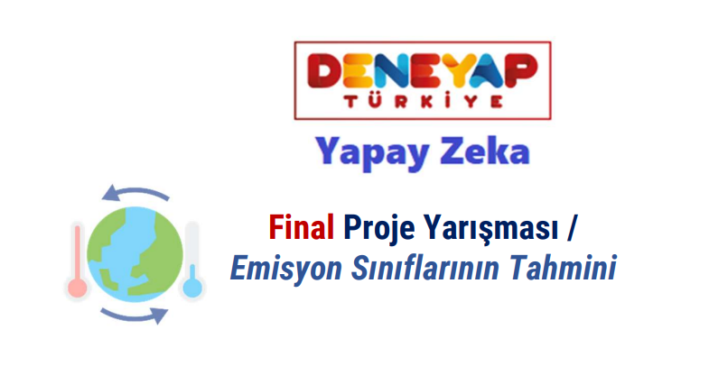

**Sevgili Deneyap Öğrencimiz,**

İklim değişikliği bütün dünyayı derinden etkileyen ve 20. yüzyıldan bu yana farklı sonuçlarla kendini hissettiren önemli bir küresel sorundur. İklim değişikliği sebepli sorunlar arasında anormal sıcaklıkların ve mevsim geçişlerinin görülmesi, doğal afetlerin artması, buzulların erimesi, ekosistemlerde dengelerin bozulması ve insanlarda kitlesel sağlık problemlerinin baş göstermesi yer almaktadır. İklim değişikliği sorununa farklı insan faaliyetleri sebep olmakla birlikte özellikle küresel ısınma üzerindeki etkisi büyük olan sera gazı emisyonu, söz konusu sorunlar arasında oldukça kritik bir noktada yer almaktadır. Tıpkı diğer iklim değişikliği sorunları gibi sera gazı emisyonu sorununa da ülkemizdeki etkin çalışmalarla çözümler üretilmeye çalışılmaktadır.

Yapay Zekâ ile Tahmin Sistemi Tasarlayalım!

Deneyap Teknoloji Atölyeleri – Yapay Zekâ Dersi Final Projesi kapsamında, Birleşmiş Milletler tarafından sunulan, farklı ülkelerin 1990-2017 yılları arasındaki emisyon sınıflarını içeren ‘International Greenhouse Gas Emissions’ veri seti üzerinde analizler yapan en başarılı yapay zekâ programını, derste öğrendikleriniz eşliğinde Python kodlama dili ile geliştirmeniz istenmektedir. Veri setini [buraya](https://www.kaggle.com/datasets/unitednations/international-greenhouse-gas-emissions) tıklayarak ulaşacağınız klasörden indirebilirsiniz.

Yarışma Kuralları

• Yarışma sadece Python kodu ile ders süreçlerinde anlatılan yapay zekâ tekniklerinin/yöntemlerinin kullanımını içermektedir. Farklı kodlama ortamları ve tekniklerle yazılan kodlar diskalifiye sebebidir.

• Yazılacak kod içerisinde sadece bir yapay zekâ tekniği kullanılması beklenmektedir. Birden fazla teknik kodu olması durumunda yukarıdan aşağıya doğru yazılan ilk teknik dikkate alınacaktır ancak başka teknikleri kullanmak da puan kazandıracaktır.

• Yarışma süreci 7. hafta sonundan 8. hafta dersi 2 gün öncesine kadar sürmektedir. Kodlarınızı istediğiniz gibi düzenleyebilirsiniz. Ancak Değerlendirme başlığı altındaki kriterlere dikkat etmeniz yüksek puan almanızı sağlayacaktır.

• Hazırlamış olduğunuz programın py dosyasını ekip_adı_il.py şeklinde isimlendirerek (veri setine ayrıca gerek yoktur) şu form linki üzerinden, 8. hafta dersinden 2 gün öncesine kadar iletiniz (Dosya iletmede sorun yaşarsanız, dosyayı deneyap.yz@gmail.com adresine ya da eğitmene e-posta yoluyla gönderebilirsiniz).

• Veri seti sınıflandırma problemine tekabül etmektedir. Veri seti detaylarının anlaşılması ve kullanımı yarışmanın bir parçasıdır.

• Kodlayacağınız yapay zekâ algoritması veri setinin %50’si eğitim, %50’si test için kullanılmalıdır.

Değerlendirme

Gönderilen her program (kod bütünü), önce aşağıdaki kıstaslara göre elde edilen toplam puan üzerinden değerlendirilecektir. Her kriter 10 puandır. Değerlendirmeler her ilin kendi içerisinde olacaktır:

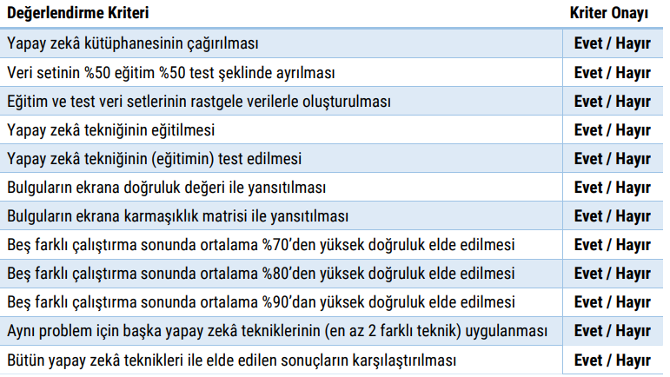

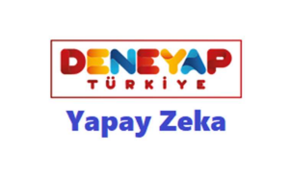Tüm öğrencilerimize başarılar dileriz.